

4.7. 2013
TZ - Ben Cristovao bude hledat slečnu Úžasnou: Zahraje si s ním ve videoklipu

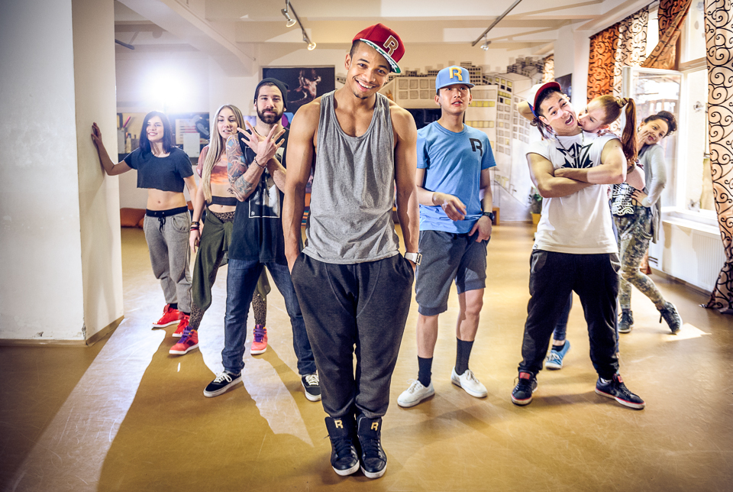

Hledám holku, nehledám modelku. Značka: Musí být Úžasná. Tenhle vzkaz vyslal Ben Cristovao právě teď všem slečnám v Čechách. Stačí jen trochu odvahy a zapojit se do castingů, které proběhnou v rámci letní jízdy Reebok Roadshow po tuzemských festivalech. Odměna bude stát rozhodně za to!

Ben Cristovao pokračuje i nadále v sérii úspěšných singlů, které na posluchače zapůsobí díky hudební produkci jasně ovlivněné současnými trendy americké produkce a chytlavými českými texty. Po premiéře videoklipu k singlu Tělo, který vzbudil pořádný rozruch a za dva měsíce na YouTube získal přes jeden a půl milionu zhlédnutí, přichází s dalším klipem. Tentokrát k singlu Úžasná.

Text písně Úžasná vypráví o té jediné, krásné a mimořádné, která nemusí být z řady modelek, nemusí být dokonalá a dokonce nemusí mít ani Prada kabelku :-) Pro někoho klišé, pro někoho životní zkušenost: Jakmile ona Úžasná přijde, prostě to poznáte.

Reebok Roadshow chystá pro toto léto několik festivalových zastávek, nebude chybět ani na Colours Of Ostrava a Street Dance Campu. Právě tady také živě Ben Cristovao vystoupí, a to společně s tanečníky Fugi & Kennym, kteří se budou starat po celý den o mejdan u Reebok Doubledeckeru. Kromě hudebních a tanečních soutěží se zde také uskuteční "casting", v rámci kterého se mohou slečny zapojit do hledání oné Úžasné a… stát se jí.

Ta, která přesvědčí ostatní o tom, že splňuje všechny "podmínky" Úžasné, získá možnost nafotit s Benem kolekci podzimního oblečení pro značku Reebok a především si zahrát v jeho dalším videoklipu. To je výzva, co říkáte?

O Reebok Roadshow:
Reebok Roadshow se toto léto zastaví celkem na čtyřech letních festivalech. Po Rock For People je dalším cílem Street Dance Camp v Jedovnicích (6.7. - 14.7.), Colours Of Ostrava (18.7. - 21.7.) a Hight Jump v Hříměždicích (2.8. – 3. 8.). Na každém z nich si budete moci užít festivalové dění trochu jinak – v rytmu Reebok. Potrhlá dvojka tanečníků Fugi & Kenny se postará o to, abyste se tady ani na chvíli nenudili. Hudební a taneční soutěže, mobilní tělocvična, kde si vás vezmou do parády profi trenéři crossfitu, lekce dance a jógy pod vedením zkušených instruktorek. Interiér Reebok Doubledeckeru bude samozřejmě vystajlovaný novou kolekcí Reebok Crossfit a Classics.

